Wie verhalten sich Luft- und Raumfahrt-Materialien im Kontakt
mit Wasserstoff?

Faserinstitut Bremen arbeitet mit Prüflösungen von ZwickRoell
Auf einen Blick:
- Prüfung von Luft- und Raumfahrtmaterial in Wasserstoff
- Versuche bei kryogenen Temperaturen bis zu -253 °C
- Prüfsysteme ermöglichen eine breite Palette von Versuchen
an Faserverbundwerkstoffen

Zusätzlich verfügbar:
Fotos
Videos
Englische Version
englische Version

Optimiert zur Veröffentlichung in Print ca. 4.000 Zeichen (Version Online siehe Seite 3)

ZwickRoell, Februar 2024. Wasserstoff spielt eine große Rolle auf dem Weg zu einer emissionsfreien Luft- und Raumfahrt. Dies hat Einfluss auf die Wahl der geeigneten Materialien. Darüber hinaus müssen die Werkstoffe den hohen Qualitäts- und Sicherheitsanforderungen der Luft- und Raumfahrtbranche entsprechen, leicht und widerstandsfähig sein sowie extremen Temperaturschwankungen standhalten können. Wie sich Materialien in Verbindung mit Wasserstoff im Tiefsttemperaturbereich bis 20 K verhalten, untersucht das Faserinstitut Bremen mit Prüflösungen von ZwickRoell.

Im kryogenen Umfeld wird Wasserstoff bei Temperaturen von 20 K (-253 °C) flüssig und ist in diesem Zustand einfacher zu handhaben. Daher ist es von großer Bedeutung, Materialien zu charakterisieren, die Wasserstoff ausgesetzt sind und gleichzeitig extremen Temperaturen standhalten müssen. Mittels statischer Zug-, Druck- oder Scherbelastungsprüfungen werden diese Materialien bei Tiefsttemperaturen bis 20 K analysiert, um ihr ermüdungs- und bruchmechanisches Verhalten in diesem Umfeld zu bestimmen. Ein konkreter Anwendungsfall sind die Composite-Wandungen von Tanks, die großen thermischen Schwankungen und wechselnden Drücken ausgesetzt sind, was zu Materialbelastungen und Undichtigkeiten führen kann aufgrund unterschiedlicher Wärmeausdehnungskoeffizienten und bereits im Herstellungsprozess entstandener Spannungen.

Prüfmaschinen für Materialcharakterisierungen im kryogenen Umfeld
Um den besonderen Anforderungen des Faserinstituts Bremen bei kryogenen Wasserstoffprüfungen gerecht zu werden, entschied man sich für standardisierte und vielseitig einsetzbare Materialprüfmaschinen von ZwickRoell. Diese ermöglichen die Charakterisierung unterschiedlicher Materialien bei Tiefsttemperaturen und gewährleisten eine hohe Reproduzierbarkeit der Ergebnisse, unabhängig von den geforderten Prüfkräften und Belastungen in der Qualitätssicherung und Forschung. Stefan Pubantz, Projekt Manager Kryo- und Wasserstofftechnologie bei ZwickRoell, erläutert, dass verschiedene Kryostatlösungen gewählt wurden, „die Prüfungen sowohl bei 77 K als auch von Raumtemperatur stufenlos bis 20 K ermöglichen.“ Ein speziell entwickeltes Lastjoch taucht den Probenhalter mit der eingespannten Probe in den Tiefsttemperaturbereich und gewährleistet so größtmögliche Temperaturkonstanz. ZwickRoell-Kryostate verfügen optional über ein Sichtfenster, um die Dehnungen und Verformungen der Probe mittels optischer Messtechnik des videoXtens von außen und berührungslos zu erfassen. Die Prüfsoftware testXpert unterstützt bei der Steuerung, Datenerfassung und -auswertung.

Angepasste Prüflösungen für spezielle Anforderungen
Die Versuche bei kryogenen Temperaturen bis zu -253 °C erfordern eine Vergleichbarkeit der Ergebnisse mit den herkömmlichen Standardversuchen, die bei Temperaturen von -55 °C bis +120 °C und bei Raumtemperatur durchgeführt werden. Außerdem stellen solch niedrige Temperaturen eine Herausforderung für die verwendeten Materialien und die benötigten Dehnungs- und Wegmesssysteme dar. Spezielle Werkzeuge wurden entwickelt, um Proben aufzunehmen, die Kräfte und Wegmessungen präzise durchführen und den Laststrang ausrichten. Die Prüfsysteme ermöglichen eine breite Palette von Versuchen an Faserverbundwerkstoffen, darunter Zug-, Druck- und Biegeversuche sowie die Bestimmung der Interlaminaren Scherfestigkeit (ILSS) und der kritischen interlaminaren Energiefreisetzungsraten G1c (unter Mode I Belastung) und G2c (unter Mode II Belastung). Dr. Ernö Nemeth, Laborleiter am Faserinstitut Bremen, betont, dass ZwickRoell durch sein Produktportfolio die Anforderungen des Faserinstituts Bremen optimal erfüllt habe, sodass die Forschung und Zusammenarbeit mit Industriepartnern im Bereich Luft- und Raumfahrt die Möglichkeit böten, Materialcharakterisierungen bei extremen kryogenen Temperaturen durchzuführen. Nemeth: „Die gelieferten Prüfsysteme zeugen von herausragender Fachkenntnis und wurden präzise an unsere spezifischen Anforderungen angepasst."

Link zur englischen Case Study: https://www.zwickroell.com/news-events/case-studies/fiber-institute-bremen-ev/
Optimiert für Online-Veröffentlichungen ca. 3.500 Zeichen

Wie verhalten sich Luft- und Raumfahrt-Materialien im Kontakt
mit Wasserstoff?

Faserinstitut Bremen arbeitet mit Prüflösungen von ZwickRoell
Wasserstoff gilt als Schlüsselkomponente für eine emissionsfreie Luft- und Raumfahrt. Die Wahl der Materialien, die diesen neuen Anforderungen gerecht werden, steht im Fokus der Forschung am Faserinstitut Bremen, unterstützt durch Prüftechnologie von ZwickRoell.

Forschung im Fokus: Wasserstoffresistente Materialien
Das Faserinstitut Bremen nutzt Prüflösungen von ZwickRoell, um zu erforschen, wie sich Luft- und Raumfahrtmaterialien in Kontakt mit Wasserstoff bei Tiefsttemperaturen bis 20 K (-253 °C) verhalten. In diesem kryogenen Umfeld wird Wasserstoff flüssig und ist einfacher zu handhaben, stellt aber hohe Ansprüche an die eingesetzten Materialien. Darüber hinaus müssen die Werkstoffe den hohen Qualitäts- und Sicherheitsanforderungen der Luft- und Raumfahrtbranche entsprechen, leicht und widerstandsfähig sein sowie extremen Temperaturschwankungen standhalten können.

Charakterisierung des ermüdungs- und bruchmechanischen Verhaltens
Die Charakterisierung der Materialien erfolgt durch statische Zug-, Druck- oder Scherbelastungsprüfungen bei Tiefsttemperaturen bis 20 K. Auf diese Weise lässt sich ihr ermüdungs- und bruchmechanisches Verhalten unter extremen Bedingungen bestimmen. ZwickRoell bietet dafür standardisierte, vielseitig einsetzbare Materialprüfmaschinen, die eine präzise Charakterisierung bei Tiefsttemperaturen ermöglichen und eine hohe Reproduzierbarkeit der Ergebnisse sicherstellen.

Präzision bis ins Detail
ZwickRoell's Kryostatlösungen erlauben Prüfungen in einem Temperaturbereich von Raumtemperatur bis hinunter zu 20 K. Die Anlagen sind mit einem speziellen Lastjoch ausgestattet, das den Probenhalter mit der eingespannten Probe in den Tiefsttemperaturbereich taucht und so eine größtmögliche Temperaturkonstanz gewährleistet. eine maximale Temperaturkonstanz während der Tests gewährleistet. Optional können die Kryostate mit einem Sichtfenster ausgerüstet werden, um Dehnungen und Verformungen der Proben berührungslos mittels optischer Messtechnik des videoXtens zu überwachen. Die Prüfsoftware testXpert trägt zur effizienten Steuerung, Datenerfassung und -auswertung bei.

Angepasste Lösungen für spezielle Anforderungen
Die von ZwickRoell gelieferten Prüfsysteme sind speziell an die anspruchsvollen Bedürfnisse des Faserinstituts Bremen angepasst. Spezielle Werkzeuge wurden entwickelt, um Proben aufzunehmen, die Kräfte und Wegmessungen präzise durchführen und den Laststrang ausrichten. Die Prüfsysteme ermöglichen eine breite Palette von Versuchen an Faserverbundwerkstoffen, darunter Zug-, Druck- und Biegeversuche sowie die Bestimmung der Interlaminaren Scherfestigkeit (ILSS) und der kritischen interlaminaren Energiefreisetzungsraten G1c (unter Mode I Belastung) und G2c (unter Mode II Belastung). Dr. Ernö Nemeth, Laborleiter am Faserinstitut Bremen, betont, dass ZwickRoell durch sein Produktportfolio die Anforderungen des Faserinstituts Bremen optimal erfüllt habe, sodass die Forschung und Zusammenarbeit mit Industriepartnern im Bereich Luft- und Raumfahrt die Möglichkeit böten, Materialcharakterisierungen bei extremen kryogenen Temperaturen durchzuführen. Nemeth: „Die gelieferten Prüfsysteme zeugen von herausragender Fachkenntnis und wurden präzise an unsere spezifischen Anforderungen angepasst." Die Zusammenarbeit zwischen dem Faserinstitut Bremen und ZwickRoell ermöglicht wichtige Erkenntnisse im Bereich der Materialwissenschaften zu erlangen, die entscheidend für die Entwicklung sicherer und effizienter Luft- und Raumfahrttechnologien der Zukunft sind.

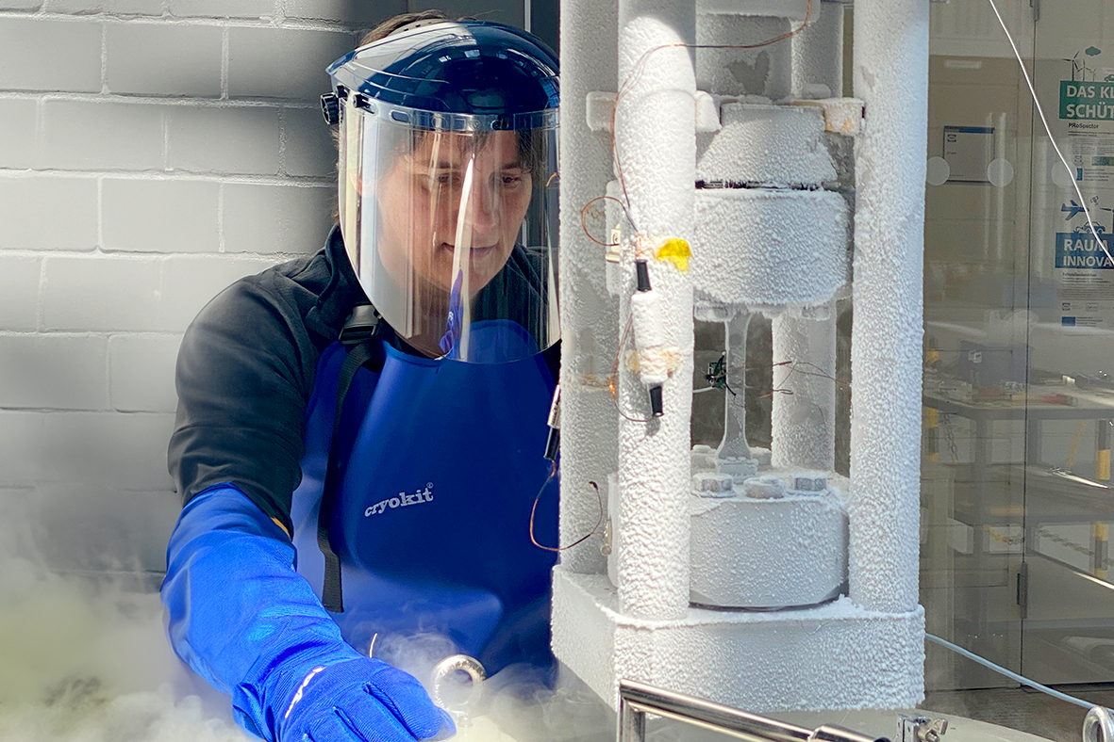

Bildunterschrift:

Eine Ingenieurin mit Schutzausrüstung des Bremer Faserinstituts begutachtet die Probe.
Bildquelle: Faserinstitut Bremen e.V. (FIBRE)

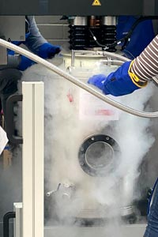

Bildunterschrift:

Tauchkryostat mit Sichtfenster zum Einsatz optischer Dehnungsmessung und Probenhalter.
Bilderquelle: Faserinstitut Bremen e.V. (FIBRE)

Kontakt ZwickRoell Kontakt Presseagentur
ZwickRoell GmbH & Co. KG awikom gmbh
Wolfgang Mörsch Verena Hladik
August-Nagel-Str. 11 Otto-Hahn-Ring 3-5
89079 Ulm 64653 Lorsch
Tel: +49 (0) 7305-10-11763 Tel: +49 (0) 6251-17550-10

wolfgang.moersch@zwickroell.com verena.hladik@awikom.de
www.zwickroell.com www.awikom.de

Über die ZwickRoell Gruppe
ZwickRoell ist weltweit führend in der Material- und Bauteilprüfung. Kunden der ZwickRoell Gruppe profitieren von über 160 Jahren Erfahrung in der Werkstoffprüfung für
unterschiedliche Branchen. Im Geschäftsjahr 2022 erzielte das Unternehmen einen Umsatz von 290 Mio. EUR. Die Firmengruppe ZwickRoell besitzt Produktionsstandorte in
Deutschland, Österreich, Großbritannien und China sowie Niederlassungen und
Vertretungen in 56 weiteren Ländern. Aktuell zählt ZwickRoell mehr als 1.800 Mitarbeiterinnen und Mitarbeiter, davon arbeiten 1.200 Beschäftigte am Standort in Ulm-Einsingen.
Weitere Informationen auf www.zwickroell.com

